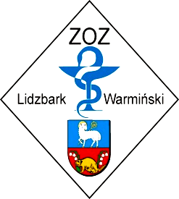
ZESPÓŁ OPIEKI ZDROWOTNEJ
11-100 LIDZBARK WARMIŃSKI ul. Bartoszycka 3

Telefony: centrala (089) 767 22 71 do 76; sekretariat: (089)7672561 fax: (089) 767 29 66 http://zozlw.pl

Regon: 000308459 e-mail: zamowienia.publiczne@zozlw.pll; NIP: 743-16-41-641

Lidzbark Warmiński 12-04-2012 r.
Dotyczy: postępowanie o udzielenie zamówienia na Świadczenie Usługi Ubezpieczenia Mienia oraz Odpowiedzialności Cywilnej na Rzecz Zespołu Opieki Zdrowotnej w Lidzbarku Warmińskim.

Znak sprawy: ZOZ.III-270-04/MP/12

UNIEWAŻNIENIE POSTĘPOWANIA

Działając na podstawie art. 93 ust. 3 Zamawiający, Zespół Opieki Zdrowotnej W Lidzbarku Warmińskim, informuje o unieważnieniu postępowania.

Uzasadnienie faktyczne:
Cena najkorzystniejszej oferty przewyższa kwotę, którą zamawiający zamierza przeznaczyć na sfinansowanie zamówienia. Zamawiający nie może zwiększyć tej kwoty do ceny najkorzystniejszej oferty.

Uzasadnienie prawne:
Art. 93 ust. 1, pkt 4 ustawy prawo zamówień publicznych

W imieniu Zamawiającego: Agnieszka Lasowa - Dyrektor

